**今、最も熱いプログラミング言語を学習してみよう！**

**Python（パイソン）基礎講座**





**パイソンでプログラミングを学びたい方なら参加OK！！**

**Webだけでなく機械学習や人工知能分野で積極的に使用されてきている言語で、手軽で実用的なプログラムが作成でき、学習は容易ながらも、生産性が高いことが魅力です。**

＜Pythonアプリ画面＞

Pyｔhonの特徴とは

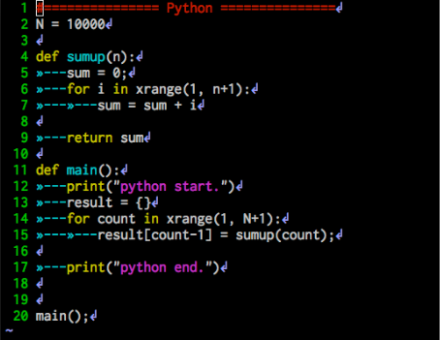

＊可読性の高さ・・・コードの可読性が高くなるように設計さ

れていて、より少ないコード行数でプログラムを表現できる

ように工夫がされています。

＊ライブラリが豊富・・・ネット上での膨大なライブラリが、

管理により自作のブログに追加できます。

＊オブジェクト指向言語・・・操作手順よりも操作対象に重点

を置く考え方が実践することができます。

|  |  |  |  |  |
| --- | --- | --- | --- | --- |
| **初心者向けPython（パイソン）基礎講座** | | | | |
| ねらい | 今話題の人工知能や最新技術の研究・開発に使われている言語pythonの学習 | | | |
| 対　象 | パイソン、またはプログラミングの初心者  開発・研究に携わる仕事をされている方 | | | |
| 日　程 | 2019年6月8日（土）、15日（土）、22日（土）、29日（土）  　１０：００～１６：００（5ｈ×4回）　＊1ｈ休憩有り | | | |
| 申込締切日 | 2019年5月30日（木） | 定　　員 | | 10名 |
| 受講料 | 50,000円（税別）＋テキスト代2,580円（税別） | | | |
| 内容 | 基本的な文法、リストや関数、モジュールやパッケージ、オブジェクト指向等 | |  | |
| 開催場所  お申込先 | 公益財団法人  **えひめ東予産業創造センター内**  **株式会社トップエフォート**  〒792-0060新居浜市大生院2151-10  TEL 0897-53-5112  FAX 0897-47-6602  HP　http://top-effort.com/  担当：山路 | |
| 主催　公益財団法人 えひめ東予産業創造センター | | | | |

|  |  |  |  |  |  |
| --- | --- | --- | --- | --- | --- |
| **受講申込書** | | | | | |
| 講　座 | **初心者向けPython（パイソン）基礎講座** | | | | |
| 住　所 | 〒　　　　- | | | | |
| ＴＥＬ |  | ＦＡＸ | |  | |
| 企業名 | ※企業でお申し込みの場合は下記欄に企業名と担当者名をご記入ください | | | | |
|  | | | | |
| 担当者名・ | |  | | |
| 受講者氏名（ふりがな） | | | | 性別 | 年齢 |
| （　　　　　　　　　　　　　　　　　　　　　　　） | | | | 男　・　女 |  |
| （　　　　　　　　　　　　　　　　　　　　　　　） | | | | 男　・　女 |  |
| （　　　　　　　　　　　　　　　　　　　　　　　） | | | | 男　・　女 |  |
| ＜受講チェックシート＞  本講座にお申込みいただくにあたり、スムーズな知識習得と十分な成果を得ていただくため、  基本操作や基礎知識を有しているかについて、下記のチェックシートにご記入をお願いします。該当する箇所に☑を入れてください。  ①パソコンのマウス操作や文字入力操作がスムーズにできる。（□はい・□いいえ）  ②英語や記号での入力作業が多いが、問題なく作業できる。（□はい・□いいえ）  以上　ありがとうございました。 | | | | | |

※上記の情報は個人情報保護法に基づき厳重に管理し、この研修以外で使用されることはありません。

**申込先 　　株式会社トップエフォート　担当：山路**

**【FAX】0897-47-6602 【メール】bokipc.saijo@top-effort.com**

**【注意事項】**

　・申込締切後、受講確認書と振込用紙をお送りします。

　・受講料・テキスト代は、お送りする振込用紙にて指定期日までにお振込みください。

　・締切日以降の取り消しについては、以下の通りキャンセル料をいただきます。

　　※締切日まで（テキスト代のみ）、締切日～当日（テキスト代・受講料全額）

　・応募人数が少ない場合は研修を中止する場合があります。予めご了承ください。



愛媛県東予地域におけるベンチャー・中小企業の総合支援窓口

〒792-0060　新居浜市大生院2151-10

TEL 0897-66-1111　FAX 0897-66-1112

HP　http://www.ticc-ehime.or.jp/

公 益

財 団

法 人

えひめ東予産業創造センター